5 класс
Английский язык.
Урок-обобщение по теме "Past Simple"
Продолжительность: 45 минут
Оборудование: компьютер, интерактивная доска, работающая в режиме Smart Notebook, документ камера.

Цели урока:
Воспитательные:
- воспитание культуры общения в группах и при парной работе;
- воспитание правильного взаимоотношения между собой, основанного на поддержке и взаимном уважении.
Развивающие:
- развитие интереса к предмету;
- развитие мотивации к дальнейшему его изучению.
Обучающие:
- Учить узнавать правильные и неправильные глаголы.
Задачи урока:
Развивающие:
- создание условий для развития школьниками умений и навыков аудирования, говорения.
Воспитательные:
- содействие в приобретении и развитии школьниками умений и навыков рефлексии.

Деятельность учителя | Деятельность учащихся | Примечание
1-ый этап урока. Организационный момент, определение темы, целеполагание.

Вводное слово.  После приветствия учитель просит учащихся посмотреть на доску, прочитать слова на доске и сказать, что их объединяет.  - The subject of today’s lesson is… mmm… Children, I don’t remember.  Will you help me? I have got some questions to ask you. Look at the board and read the sentences.  - What words are they? What part of speech are all these words?  - That’s right they are verbs. Please, name them. Look at the starts of these sentences. What can you see? What are your ideas?  Обсудив слова, которые учащиеся видят на доске, учитель задает вопрос о том, чему будет посвящен урок.  - What is the theme of our lesson today? | 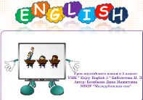  Учащиеся читают слова на доске, узнают в них глаголы и отвечают:  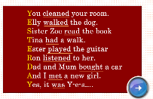  - They are verbs.  - Yersterday.  Учащиеся формулируют тему, которой будет посвящен урок.  - The Past Simple Tense | Задание направлено  - на развитие умения постановки собственной цели,  - на повышение мотивации учащегося к работе.
2-ой этап урока. Фонетическая зарядка.

Учитель предлагает учащимся спеть песню “What did you do on Sunday?”  - First of all let`s warm up! Listen to the song and try to sing with me. You sing very well! The song has raised my mood. | Учащиеся поют песню “What did you do on Sunday?” | Задание направлено  на развитие:  - навыков построения английских утвердительных предложений и употребления в них глаголов в форме Past Simple
3-ий этап урока. Речевая зарядка.
Учитель просит учеников ответить на вопрос: Что они делали вчера?  - Now tell me what you did yesterday. | Учащиеся составляют предложения о том, что они делали вчера.  - I did my homework yesterday.  - I listened to music yesterday…
4-ий этап урока. Выполнение упражнений на узнавание и употребление форм правильных и неправильных глаголов.

Учитель предлагает перейти к выполнению упражнений.  - Now we are going to do some exercises. Let`s remember how Past Simple is formed and when it is used.  When is it used?  Упражнение 1.  Учитель предлагает учащимся поставить слова-спутники прошедшего времени в правильном порядке.  - What words do we use in the past?  - Name the sputniks words of Past Simple. Put the Sputniks words into the correct order.  Упражнение 2.  Учитель предлагает учащимся распределить глаголы на две группы правильные и неправильные.  - There are 2 types of verbs in the Past: regular and irregular. Put the verbs into regular and irregular circle.  Упражнение 3.  В данном упражнении необходимо распределить глаголы, в соответствии с правилом чтения окончаний правильных глаголов в Past Simple.  - We add –ed to the Regular verb.  What is so difficult about this ending when we pronounce it? The task is put the regular verbs into 3 groups according to the rules of reading.  Упражнение 4.  В данном упражнении необходимо поставить глаголы в отрицательную форму, чтобы узнать, что делала Элис.  - Let`s go on to the next task. Alice is a really lazy girl! Would you like to know what she does yesterday? Look at these sentences and make them negative.  Упражнение 5.  Учитель предлагает учащимся сыграть в игру «крестики-нолики». Делит класс на две группы.  - Let`s play “tic-tac-toe” game. I need to divide you into two teams. The team “today” and the team “yesterday”.  Учитель класс на 2 команды.  - Team 1: should tell what you usually do in the lesson. Ex.I (We) usually solve difficult problems in Maths lesson.  - Team 2: should tell what did you do in the lesson last week.  После того, как учащийся составил правильный ответ, учитель зачеркивает (крестиком или ноликом) соответствующую клетку. | - We use it, when we speak about the past events.  Учащиеся читают слова-спутники, подходят к доске и передвигают полоски со предложениями так, чтобы поставить их в правильном порядке.  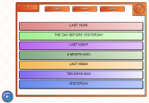  Учащиеся выходят к доске. Распределяют глаголы на две группы: правильные и неправильные, называя их.  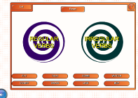  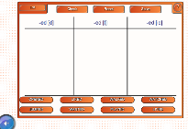  Учащиеся выходят к доске. Распределяют глаголы на три группы, в соответствии с правилом чтения окончаний правильных глаголов в Past Simple.  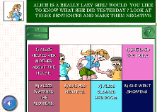  Учащиеся составляют отрицательные предложения, чтобы узнать, что делала Элис.  - Alice didn`t help her mother about the house.  - Alice didn`t do her homework.  - Alice didn`t do her bad.  - Alice didn`t lay the table.  - Alice didn`t water the flowers.  - Alice didn`t feed her pets.  - Alice didn`t clean her room.  - She didn`t go shopping.  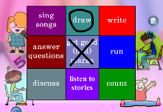  Team 1: We usually sing songs in the Music lesson…  Team 2: We answered teacher`s questions in the Russian lesson yesterday… | Задание направлено  на повторение правил использования правильных и неправильных глаголов.  Обоснованность повторения данного грамматического материала заключается в том, что учащиеся должны уметь различать правильные и неправильные глаголы как в устной речи, так и в письменной форме.  Упражнение направлено на усвоение форм правильных глаголов.  Задание направлено  на развитие:  - навыков построения английских отрицательных предложений и употребления в них глаголов в форме Past Simple.  Примечание:  Такие игры, хотя и занимают небольшое количество времени на уроке, имеют воспитательное значение, способствуют формированию навыков употребления неправильных и правильных глаголов в форме Past Simple, воспитывает культуру общения в группах, воспитывает правильное взаимоотношения между собой, основанного на поддержке и взаимном уважении.
5-ый этап урока. Выполнение заданий на основе прослушанной сказки “Jack and the beanstalk!”

Упражнение 1  Учитель предлагает учащимся прослушать и повторить новые слова, и догадаться о их значениях.  Do you like fairy tales? Let’s listen and watch fairy tale but first read and repeat new words after me.  But now guess what does each word mean.  - market  - magic beans  - beanstalk  - castle  - giant  - harp  - axe  - chop down  Упражнение 2  Учитель просит учащихся соединить слова с их описанием.  - Now match the word with the picture.  Упражнение 3  Учитель предлагает прослушать сказку. И сделать упражнение после.  - It`s time to listen to the fairy tale and do some activities. Let`s answer the questions.  Учитель предлагает учащимся ответить на вопросы после сказки.  Упражнениe 4  Учитель предлагает прослушать сказку еще раз. Раздает копии краткого пересказа сказки учащимся и просит поставить глаголы в скобках в Past Simple.  - It`s time check up your grammar skills. You are going to listen to the fairy tale again. I`ll give you a copy. Complete the story with the right words. You have 5 minutes to do this task.  Проверка проходит с помощью документ камеры. В конце проверки учитель задает ученикам вопрос, сколько ошибок они допустили. | Учащиеся смотрят на экран и стараются догадаться о значении слов  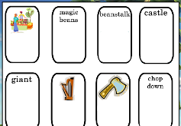  Учащиеся выходят к доске, читают и соединяют слово и соответствующую картинку.  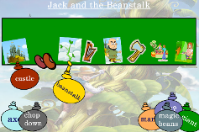  Учащиеся слушают сказку.  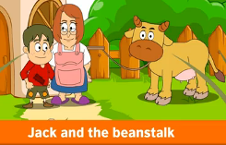  Читают вопрос и выбирают правильный вариант ответа.  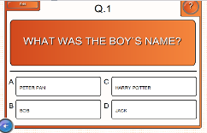  Учащиеся читаю текст, и ставят глаголы в скобках в прошедшее время.  (Приложение1) | Задание направлено  на закрепление услышанного и повторенного материала.  Обоснованность:  Учащиеся должны научиться отличать правильные и неправильные глаголы, а для этого они должны уметь их узнавать как в устной, так и в письменной форме.  Задание направлено  на формирование навыков понимания иностранной аутентичной речи и повторение правил использования правильных неправильных глаголов.
6 этап урока. Домашняя работа
Время – 4 мин.
Учитель задает домашнее задание. Учащимся предстоит составить рассказ о своем вчерашнем дне, в котором они должны употребить глаголы в форме Past Simple.  - Look at the board. Your home task is to retell the fairytale “Jack and the Beanstalk” | Учащиеся записывают домашнее задание на дом.  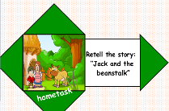  (Приложение2) | Задание направлено  на закрепление услышанного и повторенного материала.
7 этап урока. Подведение итогов урока, рефлексия.
Время – 4 мин.
Учитель спрашивает учащихся о том, понравился ли им сегодняшний урок?  Учитель анализирует деятельность учащихся на уроке и ставит оценки за выполнение предложенных заданий.  - The lesson is coming to the end. Can you tell us if it was interesting for you to study today? |  | Задание направлено  на развитие учащимися способности осмысления своих действий и их самооценки.

Источники:
- УМК Enjoy English- 4: Student`s Book /Английский с удовольствием. 4 класс:
Обнинск, «Титул», 2010 г.
Авторы: Биболетова М.З., Денисенко О.А., Трубанева Н.Н.;
- http://btclub.org/viewtopic.php?t=10794 Иконки для папок на тему "ГЕРОИ ДИСНЕЯ"
- Песня. Сборник "Lets_chant_Lets_sing" Сarolyn Graham
- http://www.mes-english.com/flashcards/dailyroutines.php
- http://www.livegif.ru/
- Jack and the beanstalk - Kids Stories - LearnEnglish Kids British Council
http://www.youtube.com/watch?v=rKB1_wBueFM&feature=related
- Тарасова В.А., методическая разработка урока по грамматике английского языка по теме «Неправильные глаголы».

